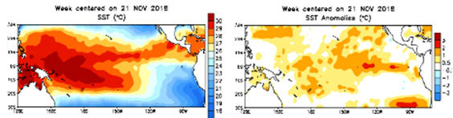
Всемирная метеорологическая организация ВМО подтвердила предыдущий прогноз и заявила,
что в декабре - феврале с вероятностью в 75% - 80% сформируется теплый феномен El Niño.

Интенсивность его будет не такой высокой, как в 2015 - 2016 годах, когда засухи и наводнения
Привели к тому, что около 100 млн. человек на юге Африки, в Азии и Латинской Америке
столкнулись с дефицитом пищи и питьевой воды.

Источник:
https://news.mail.ru/society/35509283/

Комментирует аномалию:
РЕШЕТНЯК Владимир Иванович
Директор ООО Агентство “Стратег”
Координатор Агропромышленного клуба “Земляне”

Я согласен с метеорологами ВМО, что развивающийся феномен El Niño по своей интенсивности отнюдь не похож на аномалию 2015 - 2016 года. Сейчас, он скорее похож на своего собрата 1968 - 1969 года или тёплую аномалию 2009 - 2010 года, если сопоставлять по календарным годам, учитывать интенсивность аномального перегрева температуры океана и фактические данные La Nina, холодного антипода El Niño, предшествовавшему этому “горячительному” феномену. Более определённо оценивать интенсивность и сценарий развития El Niño можно будет через неделю, после обобщения данных NOAA за ноябрь.

Публикации по теме:
КЛИМАТИЧЕСКИЕ АНОМАЛИИ – Феномен El Niño оправдывает ожидания
http://zerno.avs.ru/analyt/articles/1384.html
КЛИМАТИЧЕСКИЕ АНОМАЛИИ – Хулиганистый феномен El Niño показал язык
http://zerno.avs.ru/news/73307.html
ПРЕДСКАЗУЕМЫ ЛИ ЗАСУХИ?! – Стратегическая точка зрения с академическим уклоном
http://agroprom.club/analytics/an20180613/

